


Manter Hidrômetro
O objetivo desta funcionalidade é manter, atualizar ou excluir os dados do cadastro de hidrômetro. Ela pode ser acessada via Menu de Sistema por dois caminhos:
- GSAN > Atendimento ao Público > Hidrômetro > Manter Hidrômetro.
- GSAN > Micromedição > Hidrômetro > Manter Hidrômetro.
Feito isso, o sistema visualiza a tela de filtro a seguir:

Observação
Informamos que os dados exibidos nas telas a seguir são fictícios, e não retratam informações de clientes.
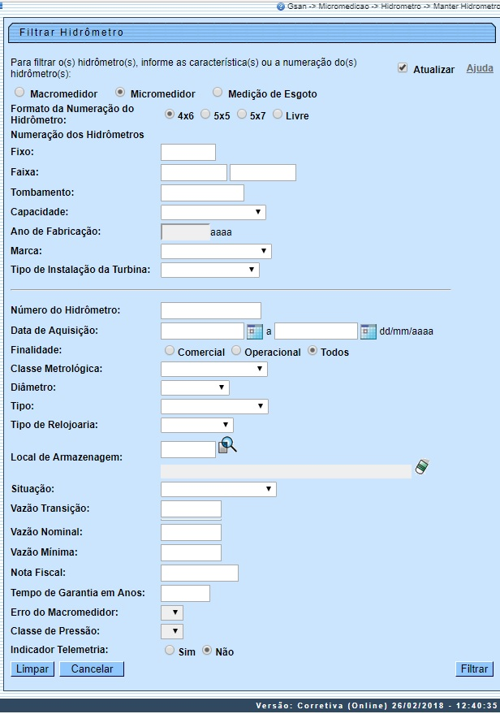
Acima, marque o checkbox do campo Atualizar para que o sistema exiba a tela Atualizar Hidrômetro, caso só exista um registro que atenda aos parâmetros de pesquisa informados. Caso o checkbox esteja desmarcado e mais de um hidrômetro atenda aos parâmetros de pesquisa, será exibida a tela Manter Hidrômetro, onde será possivel escolher qual o registro deve ser atualizado, clicando no link do campo Descrição.
Por solicitação da Caern, foram alteradas as funcionalidades de Inserir Hidrômetro, e Manter Hidrômetro, incluindo a funcionalidade Filtrar Hidrômetro, para que a validação do número do hidrômetro seja diferente, caso o hidrômetro a ser cadastrado tenha a função de medir volume de esgoto. Nestas funcionalidades, foi incluída a opção da Finalidade de Hidrômetro para ligação de esgoto. Neste caso, o sistema libera o campo de numeração para que aceite informações de letras e/ou números sem a validação padronizada, com as opções de Fixo e Faixa indisponíveis.
Também por solicitação da Caern, foi incluído o campo Numeração do Hidrômetro (sem parte fixa) na tela de filtro acima. Este campo não terá validação no número do hidrômetro; ou seja, o campo aceitará informações de letras e/ou números sem a validação padronizada, com as opções de Fixo e Faixa indisponíveis. Este novo campo só será visualizado a partir da combinação de três fatores:
- O usuário ter a permissão especial PERMITIR INFORMAR NUMERAÇÃO HIDRÔMETRO LIVRE”,
- A opção selecionada seja Micromedidor, e,
- O formato escolhido corresponda a Livre.
Por solicitação da Casal, o campo Formato da Numeração do Hidrômetro, opção Micromedidor, visualiza um novo formato de numeração: 5×7 para os hidrômetros cadastrados.
Por solicitação da Caern, o campo Formato da Numeração do Hidrômetro, opção Micromedidor, visualiza um novo formato de numeração: Livre para os novos hidrômetros cadastrados. Neste caso, o sistema libera o campo Numeração do Hidrômetro(sem parte fixa) para que aceite informações de letras e/ou números sem a validação padronizada, com as opções de Fixo e Faixa indisponíveis e o campo Ano de Fabricação habilitado para digitação no formato AAAA.
Dito isso, informe os parâmetros que julgar necessários e clique no botão . Para detalhes sobre o preenchimento da tela de filtro clique AQUI.
Caso a opção selecionada seja Macromedidor, o sistema apresenta uma lista de hidrômetros com: Tombamento, Data de Aquisição, Ano de Fabricação, Marca, Capacidade e Situação. Caso contrário, ou seja, o usuário selecione a opção Micromedidor, o sistema apresenta uma lista de hidrômetros com: Número, Data de Aquisição, Ano de fabricação, Marca, Capacidade e Situação.
Com base nos parâmetros informados, é exibida a tela com os registros que atenderam ao filtro:
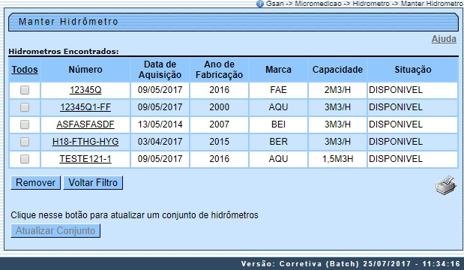
Agora, para atualizar um conjunto de hidrômetros, o botão é habilitado, caso, no filtro, tenha sido informada a numeração fixa dos hidrômetros, tendo selecionada a opção Micromedidor. Desse modo, ao clicar no botão, o sistema faz a verificação dos dados dos hidrômetros.
Para excluir um ou mais itens da tela acima, marque no(s) checkbox(s) correspondente(s) ou selecione todos os itens clicando no link Todos. Em seguida, clique no botão .
Ao clicar no botão , o sistema gera o relatório contendo os dados da tela Manter Hidrômetro, conforme modelo AQUI.
Para atualizar os dados do diâmetro do hidrômetro, clique no link correspondente do campo Número. Feito isso, o sistema acessa a tela para atualização:
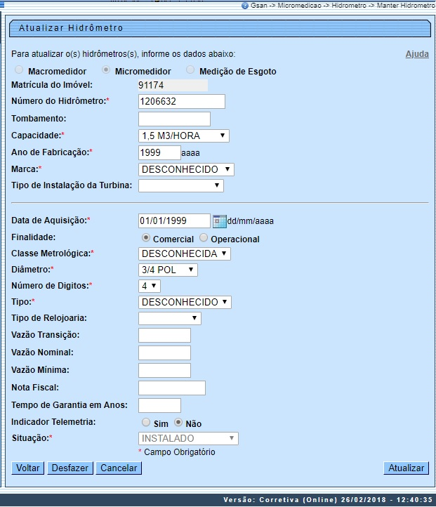
Agora, faça as modificações que julgar necessárias (para detalhes sobre o preenchimento dos campos clique AQUI) e em seguida clique no botão .
O sistema efetua algumas validações:
- Verificar existência dos hidrômetros:
  - Caso não exista nenhum hidrômetro cadastrado com numeração dentro da faixa informada, o sistema exibe a mensagem: Não existem hidrômetros para a faixa informada.
- Verificar dados dos hidrômetros:
  - Caso as informações de data de aquisição, ano de fabricação, finalidade da medição do hidrômetro, classe metrológica, marca, diâmetro, capacidade e tipo não sejam todas iguais, o sistema exibe a mensagem: Dentro da faixa informada não há uniformidade dos dados cadastrais.
- Atualização realizada por outro usuário:
  - Caso o usuário esteja tentando atualizar um hidrômetro e este já tenha sido atualizado durante a manutenção corrente, o sistema exibe a mensagem: Esse hidrômetro foi atualizado por outro usuário. Realize uma nova atualização.
- Hidrômetro possui vínculos no sistema:
  - Caso o usuário tenha selecionado um hidrômetro que possua outros vínculos no sistema (ex.: hidrômetro instalado, hidrômetro movimentado), o sistema exibe a mensagem: Não é possível excluir o(s) hidrômetro (s) selecionado(s) devido a vínculos com outras informações.
- Verificar sucesso da transação:
  - Caso o código de retorno da operação efetuada no banco de dados seja diferente de zero, o sistema exibe a mensagem conforme o código de retorno.
  - Caso o código de retorno da operação efetuada no banco seja igual a zero e tenha sido atualizado um grupo de hidrômetros, o sistema exibe a mensagem: «quantidade de hidrômetros alterados» hidrômetros alterados com sucesso para o fixo «valor fixo do hidrômetro».
  - Caso o código de retorno da operação efetuada no banco seja igual a zero e tenha sido atualizado apenas 1(um) hidrômetro:
    - Caso o hidrômetro seja do tipo Macromedidor, o sistema exibe a mensagem: Hidrômetro de tombamento «xxxxxx» atualizado com sucesso.
    - Caso contrário, o sistema exibe a mensagem: Hidrômetro de número «xxxxxxx» atualizado com sucesso.
- Verificar existência do número do hidrômetro:
  - Caso o número do hidrômetro seja alterado e já exista no sistema o número informado, o sistema exibe a mensagem: O número do hidrômetro informado já está cadastrado.
- Verificar existência do hidrômetro de ligação de esgoto:
  - Caso já exista algum hidrômetro na tabela HIDRÔMETRO com numeração igual a informada, o sistema exibe a mensagem: Já existe um hidrômetro cadastrado com numeração informada.
- Monta ano de fabricação:
  - O ano de fabricação tem 4 (quatro) caracteres. Caso o número formado pelo segundo e terceiro caractere do número fixo seja maior ou igual a 85 o sistema move 19 para os dois primeiros; caso este número formado seja maior ou igual a 00 e menor ou igual ao ano corrente, move 20 para os dois primeiros. Caso contrário o sistema exibe a mensagem: Ano de fabricação inválido.
- Verificar existência do número do tombamento:
  - Caso o número do tombamento seja alterado e já exista no cadastro o número informado, o sistema exibe a mensagem: O número do tombamento informado já está cadastrado.
- Validar ano de fabricação:
  - Caso o ano de fabricação seja maior que o atual, o sistema exibe a mensagem: Ano de fabricação do(s) hidrômetro(s) deve ser menor ou igual ao ano corrente.
- Caso o ano de fabricação seja menor que 1985, será exibida a mensagem: Ano de fabricação não pode ser inferior a 1985.

MODELO DE RELATÓRIO: HIDRÔMETROS CADASTRADOS
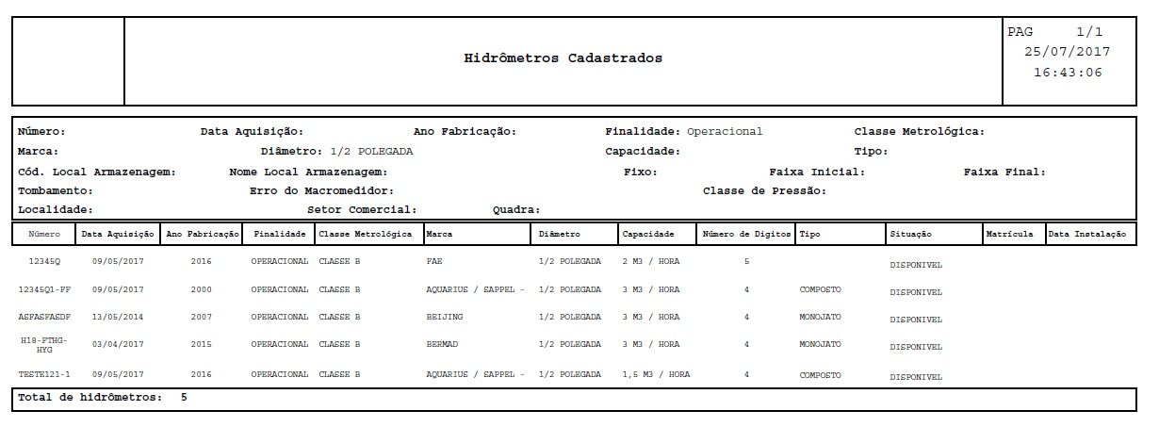

Tela de Sucesso
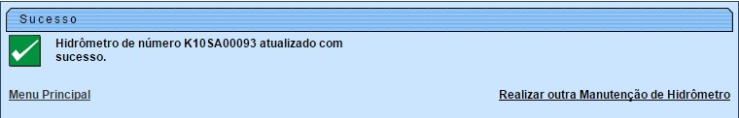

Preenchimento dos Campos
Campo | Orientações para Preenchimento dos Campos
Macromedidor, Micromedidor, Medição de Esgoto | Esta opção foi selecionada no filtro: Macromedidor, ou Micromedidor, ou Medição de Esgoto.
Matrícula do Imóvel | Caso o hidrômetro esteja instalado, o sistema exibe a matrícula do imóvel e não permite alteração, se a opção escolhida foi Micromedidor.
Número do Hidrômetro | Campo obrigatório - O número do hidrômetro será exibido e permite alteração.
Tombamento | Exibe este campo na tela e o tombamento caso a opção escolhida tenha sido Macromedidor.
Capacidade | Campo obrigatório - Selecione uma das opções disponibilizadas pelo sistema.
Ano de Fabricação | Campo obrigatório - O ano de fabricação, no formato aaaa, será exibido e não permite alteração.  O ano de fabricação é formado conforme apresentado abaixo:  1) Caso a opção selecionada seja Micromedidor, este campo fica desabilitado. O sistema monta o ano de fabricação com 4 (quatro) caracteres.  2) Caso o número formado pelo segundo e terceiro caractere do número Fixo seja maior ou igual a 85, o sistema move 19 para os dois primeiros, caso este número formado seja maior ou igual a 00 e menor ou igual ao ano corrente, move 20 para os dois primeiros.  3) Caso contrário será exibida a mensagem: Ano de fabricação inválido.
Marca | Campo obrigatório - Selecione uma das opções disponibilizadas pelo sistema.
Data de Aquisição | Campo obrigatório - Será exibida ou informe a data de aquisição do hidrômetro, no formato dd/mm/aaaa (dia, mês, ano), ou clique no botão , link Pesquisar Data - Calendário, para selecionar a data desejada.
Finalidade | Campo obrigatório - selecione uma das opções:  Comercial; ou  Operacional.
Classe Metrológica | Selecione uma das opções disponibilizadas pelo sistema.
Diâmetro | Campo obrigatório - Selecione uma das opções disponibilizadas pelo sistema.
Número de Dígitos | Campo obrigatório - Selecione uma das opções disponibilizadas pelo sistema, referente ao número de dígitos para realização da leitura do hidrômetro.
Tipo de Fluxo | Caso a opção selecionada seja Micromedidor este campo é obrigatório.  Caso a opção selecionada seja Macromedidor este campo é opcional.  Selecione uma das opções disponibilizadas pelo sistema.
Tipo de Relojoaria | Caso a opção selecionada seja Micromedidor, selecione uma das opções disponibilizadas pelo sistema.  Caso a opção selecionada seja Macromedidor este campo não será exibido.
Vazão Transição | Informe a vazão de transição, com no máximo 3 (três) dígitos e 2 (dois) decimais.
Vazão Nominal | Informe a vazão nominal, com no máximo 3 (três) dígitos e 2 (dois) decimais.
Vazão Mínima | Informe a vazão mínima, com no máximo 3 (três) dígitos e 2 (dois) decimais.
Nota Fiscal | Informe o número da nota fiscal de aquisição, com no máximo 9 (nove) dígitos.
Tempo de Garantia em Anos | Informe o tempo de garantia, com no máximo 4 (quatro) dígitos.
Erro do Macromedidor | Caso a opção selecionada seja Macromedidor, informe o erro do macromedidor, com no máximo 3 (três) dígitos e 2 (dois) decimais.  Caso a opção selecionada seja Micromedidor este campo não será exibido em tela.
Classe Pressão | Caso a opção selecionada seja Macromedidor, informe a classe de pressão, com no máximo 2 (dois) dígitos.  Caso a opção selecionada seja Micromedidor este campo fica desabilitado.  Caso a opção selecionada seja Micromedidor este campo não será exibido em tela.
Indicador de Telemetria | Informe entre Sim ou Não.
Situação | Selecione a situação do hidrômetro, da lista disponibilizada pelo sistema.

Funcionalidade dos Botões
Botão | Descrição da Funcionalidade
 | Ao clicar neste botão, o sistema permite selecionar uma data válida, no formato dd/mm/aaaa (dia, mês, ano), link Pesquisar Data - Calendário.
 | Ao clicar neste botão, o sistema permite consultar um dado nas bases de dados.
 | Ao clicar neste botão, o sistema apaga o conteúdo do campo em exibição.
 | Ao clicar neste botão, o sistema limpa o conteúdo dos campos da tela.
 | Ao clicar neste botão, o sistema cancela a operação e retorna à tela principal.
 | Ao clicar neste botão, o sistema filtra os dados com base nos parâmetros informados.
 | Ao clicar neste botão, o sistema exclui o(s) item(ns) marcado(s) no(s) checkbox(s).
 | Ao clicar neste botão, o sistema retorna à tela de filtro.
 | Ao clicar neste botão, o sistema gera o relatório HIDRÔMETROS CADASTRADOS.
 | Caso a opção selecionada no filtro seja Micromedidor e tenha sido informada a numeração fixa do hidrômetro este campo será habilitado para atualizar o conjunto de hidrômetro.
 | Ao clicar neste botão, o sistema retorna à tela anterior.
 | Ao clicar neste botão, o sistema desfaz o último procedimento realizado.
 | Ao clicar neste botão, o sistema comanda a atualização dos dados na base de dados.

Referências
Inserir Hidrômetro
Manter Hidrômetro
Atualizar Instalação do Hidrômetro
Gerar Ordem de Serviço

Termos Principais
Hidrômetro
Macromedidor
Micromedidor
Ordem de Serviço

Vídeos
Manter Hidrômetro
Clique aqui para retornar ao Menu Principal do GSAN.

